Муниципальное автономное общеобразовательное учреждение
«Зиновская средняя общеобразовательная школа»
пер. Школьный, д.2, с. Зиново, Ялуторовский район, Тюменская область,627031
тел. 8(34535)99117, тел/факс: 8(34535)99183, e-mail: zinovo@mail.ru

Контрольные списки
на 2014-2015 учебный год
№ п/п | ФИО полностью | Должность | Образование,  специальность по диплому | Курсы (наименование, год) | Награды, ученая степень | Категория, год аттестации | Соответствие, год аттестации | Стаж работы |  |  |  | Учебная нагрузка  на 2014-2015 уч.год
 |  |  |  |  |  |  |  | общий | пед стаж | в данном ОУ | руководящ | Предмет | нагрузка | Классы
1 | Воробьева Людмила Валерьевна | директор | Высшее,  ГОУ ВПО  «Тобольский государственный педагогический институт им. Д.И.Менделеева», 2005, биолог  АНО ДО «Сибирский институт непрерывного дополнительного образования" | Введение ФГОС основного общего образования в условиях реализации принципа государственно-общественного управления, 2012 |  |  | соответствие | 17 | 17 | 13 | 14 |  | 1 ст
 |  | учитель |  | Актуальные проблемы развития школьного химического образования, 2011 |  | первая, 2009 |  |  |  |  |  | химия | 5 | 8,9,10
 |  |  |  | Особенности содержания и методики преподавания избранных тем курса химии 8-9-х классов, 2012
2 | Гутвина  Наталья  Григорьевна | заместитель директора по УВР | Высшее,  ГОУ ВПО  «Тюменский государственный университет», 2006, биолог  АНО ДО «Сибирский институт непрерывного дополнительного образования" | Управление образовательным процессом в контексте введения федеральных государственных образовательных стандартов второго поколения, 2012 |  |  | соответствие, 2012 | 8 | 5 | 3 | 2 |  | 1 ст
 |  | учитель |  | Использование игр на уроках, 2012 |  |  | соответствие, 2013 |  |  |  |  | биология | 8 | 6,7,8,9,10
3 | Бакишева Наталья Александровна | учитель библиотекарь /0,5 ст/ | высшее,  Северо-Казахстанский университет, 1996, педагогика и методика начального образования | Организационно-педагогические основы перехода на ФГОС в условиях вариативности содержания начального общего образования, 2012 |  | первая, 2014 |  | 24 | 24 | 5 | 1 | начальные классы | 18 | 4
4 | Бережник Зульфира Юсуповна | учитель начальных классов | среднее специальное педагогическое,  Голышмановское педагогическое училище, 1977, учитель начальных классов общеобразовательной школы | Актуальные проблемы реализации ФГОС в условиях вариативности содержания начального общего образования, 2014 |  | первая, 2014 |  | 35 | 34 | 33 | 0 | начальные классы | 18 | 2
5 | Кузнецова  Тамара  Михайловна | учитель | высшее,  Шадринский государственный педагогический институт, 1989, педагогика и методика начального общего обрвазования | Актуальные проблемы реализации ФГОС в условиях вариативности содержания начального общего образования, 2014 |  | первая, 2011 |  | 33 | 33 | 6 | 3 | начальные классы | 18 | 1
6 | Хабарова  Галина  Фроловна | учитель | среднее специальное педагогическое,  Тобольское педагогическое училище №2, 1971, дошкольное образование | Организационно-педагогические основы перехода на ФГОС в условиях вариативности содержания начального общего образования, 2012 | Почетный работник общего образования РФ, 2007 | высшая, 2010 |  | 44 | 41 | 20 | 11 | начальные классы | 18 | 3
7 | Босякова Людмила  Николаевна | учитель | высшее,  Тюменский государственный педагогический институт, 1972, учитель русского языка и литературы | Актуальные проблемы преподавания русского языка и литературы, 2013 | Отличник народного просвещения, 1993 | высшая, 2014 |  | 37 | 36 | 12 | 23 | русский язык | 15 | 6,7,8,10
 |  |  |  |  |  |  |  |  |  |  |  | литература | 9 | 6,7,8,10
8 | Липчинская Ирина Викторовна | учитель | высшее, Тюменский государственный университет, 1999, лингвистика и межкультурная коммуникация | Актуальные вопросы обеспечения современного качества преподавания иностранного языка в общеобразовательной школе в условиях введения ФГОС, 2014 |  |  |  | 14 | 2 | 0,5 | 0 | английский язык | 24 | 2,3,4,5,6,7,8,9,10
9 | Моржухина  Инна  Александровна | учитель | Высшее,  ГОУ ВПО  «Тобольский государственный педагогический институт им. Д.И.Менделеева», 2009, математика  Голышмановское педагогическое училище, 2003, учитель начальных классов и изобразительного искусства | Современные требования к математическому образованию. Система подготовки учащихся к итоговой аттестации, 2012 |  | первая, 2008 |  | 10 | 10 | 10 | 0 | математика | 20 | 6,7,9,10
 |  |  |  | Интегрированное обучение детей с от-клонениями в разви-тии в общеобразова-тельной школе, 2014 |  |  |  |  |  |  |  | ПК математика | 1 | 9
 |  |  |  | Использование ЭОР в процессе обучения в основной школе по физике, 2011 |  |  |  |  |  |  |  | физика | 8 | 7-10
 |  |  |  | Новые подходы в преподавании предметов образова-тельной области «Искусства» в усло-виях перехода на стандарты второго поколения (изо, искусство, МХК), 2013 |  |  |  |  |  |  |  | ИЗО | 2 | 5,6,7
10 | Остякова Наталья Сергеевна | учитель | среднее профессиональное,  АОУ СПО ТО «Тюменский педагогический колледж №1», 2009, математика  Студентка 4 курса Тобольского государственного педагогического института, физико-математический факультет |  |  |  | соответствие, 2013 | 3 | 3 | 3 | 0 | математика | 10 | 5,8
 |  |  |  | Использование ЭОР в процессе обучения в основной школе по информатике, 2011 |  |  |  |  |  |  |  | информатика | 4 | 8,9,10
 |  |  |  | Новые подходы в преподавании предметов образовательной области «Искусства» в условиях перехода на ФГОС второго поколения (изо, искусство, МХК), 2013 |  |  |  |  |  |  |  | искусство | 2 | 8,9
 |  |  |  | Реализация компетентностного подхода в технологическом образовании, 2012 |  |  |  |  |  |  |  | технология | 8 | 5-10
 |  |  |  | Интегрированное обучение детей с отклонениями в развитии в общеобразовательной школе, 2014
 |  | социальный педагог |  | Социально-педагогические и социально-психологические технологии работы в образовательном процессе, 2012 |  |  |  |  |  |  |  | 0,5ст
11 | Ронжина Виктория  Сергеева | учитель | Высшее,  ГОУ ВПО «Тюменский государственный нефтегазовый университет», 2010, религиоведение | Актуальные проблемы преподавания истории и обществознания, 2012 |  |  | соответствие, 2013 | 4 | 3 | 3 | 0 | история | 13 | 5-10
 |  |  |  |  |  |  |  |  |  |  |  | обществозн | 7 | 6-10
 |  |  |  |  |  |  |  |  |  |  |  | ПК общест | 1 | 9
 |  |  |  | Новые подходы в преподавании предметов образовательной области «Искусства» в условиях перехода на ФГОС второго поколения (изо, искусство, МХК), 2013 |  |  |  |  |  |  |  | МХК | 1 | 10
 |  |  |  | Интегрированное обучение детей с отклонениями в развитии в общеобразовательной школе, 2014 |  |  |  |  |  |  |  | ОРКСЭ | 1 | 4
12 | Воробьев Евгений Григорьевич | учитель | Высшее,  ГОУ ВПО «Тобольский государственный педагогический институт им. Д.И.Менделеева, 2009, история | Интегрированное обучение детей с отклонениями в развитии в общеобразовательной школе, 2014 |  |  |  | 20 | 10 | 9 | 3 | природоведение | 2 | 5
 |  |  |  | Современные тенденции развития школьного географического образования в условиях введения ФГОС, 2013 |  |  |  |  |  |  |  | география | 8 | 6-10
 |  |  |  | Методика и организация преподавания предмета ОБЖ и БЖД в условиях внедрения ФГОС, 2013 |  |  |  |  |  |  |  | ОБЖ | 2 | 8,10
 |  |  |  | Реализация компетентностного подхода в технологическом образовании в условиях введения ФГОС, 2013 |  |  |  |  |  |  |  | технология | 8 | 5-10
13 | Пиркова  Галина  Александровна | педагог-организатор | высшее,  Тюменский селькохозяйственный институт, 1990, экономика и организация сельского хозяйства  АНО ДО «Сибирский институт непрерывного дополнительного образования», 2014, теория обучения и воспитания для педагогов основного и общего образования | Дополнительное образование детей как часть общего образования, 2010 |  | первая,2010 |  | 19 | 13 | 13 | 0 |  | 1 ст
 |  | учитель |  | Новые подходы в преподавании предметов образовательной области «Искусство» в условиях введения ФГОС (ИЗО, музыка, МХК), 2013 |  |  | соответствие, 2013 |  |  |  |  | музыка | 2 | 5,6,7
14 | Корешкова  Лилия  Александровна | учитель | Среднее специальное, Голышмановское педагогическое училище, 2003, физическая культура | Обноление содержания как средство повышения физкультурного образования в условиях внедрения ФГОС, 2013 |  |  | соответствие, 2013 | 11 | 10 | 4 | 0 | физическая культура | 27 | 1-10
 |  |  |  | Интегрированное обучение детей с отклонениями в развитии в общеобразовательной школе, 2014
15 | Гуляева Марина Александровна (совместитель) | учитель | Высшее,  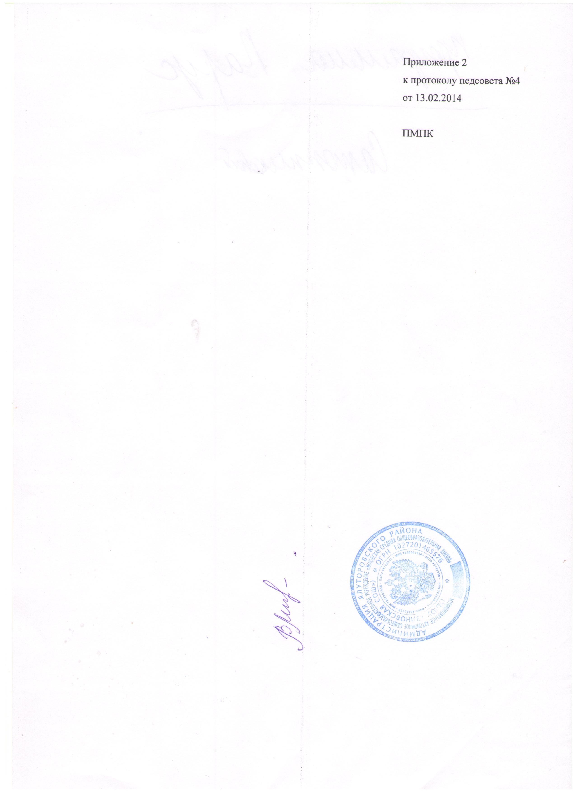  Тюменский государственный педагогический университет, 1993, русский язык и литература | Организационно-педагогические основы перехода на ФГОС в условиях вариативности содержания начального общего образования, 2013 |  | первая, 2012 |  | 19 | 19 | 0 | 0 | русский язык | 8 | 5, 9
 |  |  |  |  |  |  |  |  |  |  |  | литература | 5 | 5,9

Директор МАОУ «Зиновская СОШ»: Л.В.Воробьева
Муниципальное автономное общеобразовательное учреждение
«Зиновская средняя общеобразовательная школа»
пер. Школьный, д.2, с. Зиново, Ялуторовский район, Тюменская область,627031
тел. 8(34535)99117, тел/факс: 8(34535)99183, e-mail: zinovo@mail.ru

Контрольный список педагогических работников организаций, оказывающих услуги дошкольного образования на 2014-2015 учебный год
№п/п | Фамилия Имя  Отчество | Должность | Образование, какое учреждение закончил, год окончания, специальность по диплому | Курсы  (наименование,год) | Награды, ученая степень | Категория, год аттестации | Соответствие занимаемой должности, год аттестации | Стаж работы
 |  |  |  |  |  |  |  | Общий | Пед.стаж | В дан.ОУ | Руководящий
1 | Глебова Галина Анатольевна | воспитатель | высшее, ФГБОУ ВПО "Ишимский государственный педагогический институт им. П.П.Ершова", 2013, педагогика и методика дошкольного образования |  |  |  |  | 1 | 1 | 1 | 0
2 | Головотенко Марина Григорьевна | воспитатель | среднее специальное педагогическое,  Голышмановское педагогическое училище, 1989, воспитатель детского сада | Организационно-педагогические основы образовательного процесса в ДОУ в свете реализации ФГТ к структуре основной общеобразовательной программы дошкольного образования, 2012 |  |  | соответствие занимаемой должности, 2014 | 25 | 25 | 24 | 0
3 | Калинина Галина Николаевна | воспитатель старший воспитатель | среднее специальное педагогическое,  Тобольское педагогическое училище им. В.И. Ленина, 1988, преподавание в начальных классах общеобразовательной школы | Организационно-педагогические основы образовательного процесса в ДОУ в свете реализации ФГТ к структуре основной общеобразовательной программы дошкольного образования, 2012 |  |  |  | 24 | 2 | 2 | 1
4 | Паничева Светлана Валерьевна | воспитатель | высшее,  Ишимский государственный институт им. П.П. Ершова, 1998, педагогика и методика начального образования | Организационно-педагогические основы образовательного процесса в ДОУ в свете реализации ФГТ к структуре основной общеобразовательной программы дошкольного образования,2013 |  |  |  | 23 | 19 | 19 | 0
5 | Хлыстунова Валентина Серафимовна | воспитатель | среднее специальное педагогическое,  Тюменское педагогическое училище, 1978, преподавание в начальных классах общеобразовательной школы | Организационно-педагогические основы образовательного процесса в ДОУ в свете реализации ФГТ к структуре основной общеобразовательной программы дошкольного образования,2013 |  |  | соответствие занимаемой должности, 2014 | 35 | 34 | 10 | 0

Директор МАОУ «Зиновская СОШ»: Л.В.Воробьева

